Nom :
Prénom :

CONTRôLE DE SCIENCES PHYSIQUES

PHYSIQUE
Exercice n°1 : Questionnaire à choix multiple  illustrer chaque choix (coché ou non) par un exemple  Un système dont l’énergie mécanique est constante  ◻ ne peut pas être en mouvement  ◻ peut être soumis à une force  ◻ peut être soumis à des frottements  Un système qui reçoit de l'énergie  ◻ s'échauffe toujours  ◻ peut la restituer sous une autre forme  ◻ peut la garder  La chaleur échangée  ◻ se mesure à l'aide d'un thermomètre  ◻ ne peut pas être transférée sans contact  ◻ peut s'exprimer en kW.h | 4,5
Exercice n°2 : Le saut à la perche  Le saut à la perche est apparu pour la première fois en Grèce Antique. Les Crétois utilisaient cette technique pour sauter au-dessus des taureaux. Plus tard, les Celtes ont pratiqué cette discipline pour effectuer des sauts… en longueur. Ce n’est que vers la fin du XVIIIe siècle, en Allemagne, que le saut à la perche se mua en concours vertical dans le cadre de compétitions de gymnastique.  Sergey Bubka  1°) Sous quelle forme l’énergie du système {perchiste-perche} se trouve-t-elle à la fin de la course, juste avant que l’extrémité inférieure de la perche soit plantée ?  2°) Commentez, en vous appuyant sur le texte, l’évolution de l’énergie interne de la perche au cours de l’ascension.  Les images ci-dessous schématisent la phase d’ascension.  3°) Établir un diagramme énergétique pour le système {perchiste-perche} au cours de l’ascension. On fera apparaître sur ce diagramme les 3 formes d’énergie.  4°) Commenter ce diagramme précisant l’évolution des différents types d’énergies du système au cours de l’ascension.  On souhaite prévoir le record d’altitude en saut à la perche par un modèle de physique très simple :  Pour cela, on pose plusieurs hypothèses simplificatrices :  - hypothèse 1 : le système est assimilé à un point matériel situé en son centre d’inertie de masse M = 85 kg  - hypothèse 2 : la phase d’ascension s’effectue à énergie mécanique constante  - hypothèse 3 : la vitesse du système à l’altitude maximale est nulle.  5°) Avec ces hypothèses idéales calculer la variation d'altitude maximale que pourrait atteindre le centre d’inertie d’un athlète à la perche abordant la phase de saut avec une vitesse v = 10 m/s. Montrer le record de Bubka est proche de cette limite.  6°) Comment pourrait-il encore améliorer la performance ? | 0.5  1  1,5  1  2  0,5
  A partir de 1850, les concours de saut à la perche fleurissent. L’évolution de la discipline passera par le développement du matériel de saut. Durant près d’un demi-siècle, à partir de 1900, la perche en bambou connaît ses jours de gloire, puis l’acier ou le cuivre apparaissent dans les années 50, auquel succède l’aluminium, introduit en 1957 qui porta le record du monde à 4,73 mètres. La décennie suivante voit l’apparition du matériau qui va révolutionner le saut à la perche : la fibre de verre.  Les principes de base du saut à la perche répondent à une équation mathématique entre la vitesse de la course d’élan et la flexion de la perche qui emmagasine de l’énergie restituée lors du catapultage. La prise d’élan du sauteur doit obligatoirement dépasser 40 mètres. A l’issue d’une course d’accélération progressive, l’athlète présente sa perche dans le butoir qui va lui permettre de faire levier. Le franchissement de la barre fait appel à des qualités de souplesse et de coordination du corps de l’athlète. Sergey Bubka est le premier perchiste à franchir 6 mètres, puis 6,10 mètres. Il est l’actuel détenteur du record du monde avec 6,14 mètres.  http://www.paris2003saintdenis.org/fr/cmc/competition/200314/cmc_127.html | 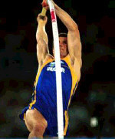
  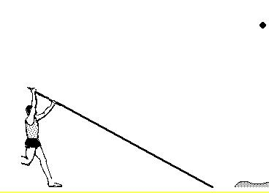 | 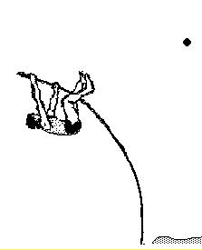 | 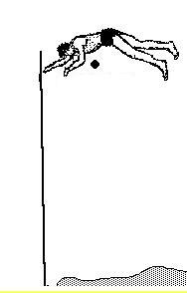

CHIMIE
Exercice n°1 :  Une solution S₀ utilisée pour déboucher les canalisations contient essentiellement de l’hydroxyde de sodium.  On réalise une solution S₁ en diluant 45 fois la solution S₀.  On introduit ensuite V₁ = 10,0 mL de solution S₁ dans un bécher. On ajoute 200 mL d’eau distillée et on plonge la cellule d’un conductimètre dans le mélange. On effectue alors le dosage par une solution d’acide chlorhydrique de concentration C_{A} = 1,0.10⁻¹ mol.L⁻¹.  1°) Écrire l’équation du dosage.  Les mesures permettent de tracer le graphique ci-après :  2°) Définir l’équivalence du dosage.  3°) Justifier l’évolution de la conductivité de la solution au cours du dosage.  4°) Déterminer graphiquement le volume d’acide versé à l’équivalence du dosage.  5°) L’ajout des 200 mL d’eau distillée dans le bécher avant le dosage modifie-t-il la valeur du volume équivalent ?  6°) En déduire la concentration de la solution S₁.  7°) En déduire la concentration de la solution commerciale. | 0,5  0,5  1  0,5  1  1  0,5
Exercice n°2 :  On veut déterminer la teneur en élément fer d’un produit anti-mousse utilisé dans le traitement des pelouses.  L’élément fer est présent dans ce produit sous forme d’ions fer II.  On dose un volume V de solution d’anti-mousse par une solution de permanganate de potassium $(K_{\text{aq}}^{+}+{\text{MnO}}_{4}^{−_{\text{aq}}})$, acidifiée.  Les ions permanganate (violets) sont réduits en ions manganèse Mn²⁺ (incolore), et les ions fer II (légèrement vert pâle) oxydés en sont oxydés en ions fer III (orangé).  1°) Faire le schéma annoté du dosage.  2°) Écrire les couples mis en jeu dans la réaction, puis les demi-équations associées aux couples.  3°) En déduire l’équation de la réaction du dosage.  4°) Construire le tableau d’avancement de la réaction à l’équivalence.  5°) Comment repère-t-on l’équivalence du dosage ? | 1  1  0,5  1  0,5

Données :
g = 9,81 m.s⁻²

